附件2
蓝信使用方式

1.应急管理部外部人员需先自行到手机软件应用市场下载蓝信APP；(初始化无组织状态下，外部人员无法注册和登陆使用蓝信，需应急管理部内部人员邀请后方可使用)。
2.邀请人在蓝信消息屏或通讯录屏界面状态下，点击右上角“+”，选择“添加联系人”，输入被邀请人姓名和手机号，点击发出添加联系人验证申请。如图：
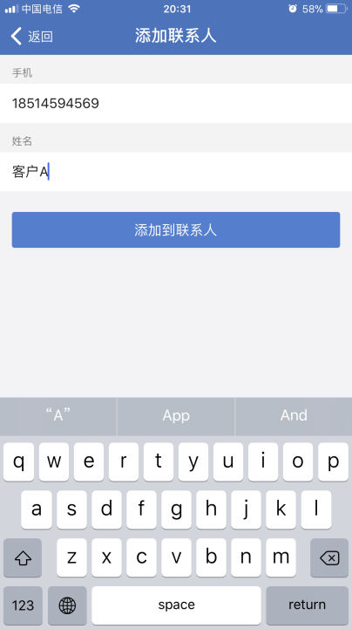
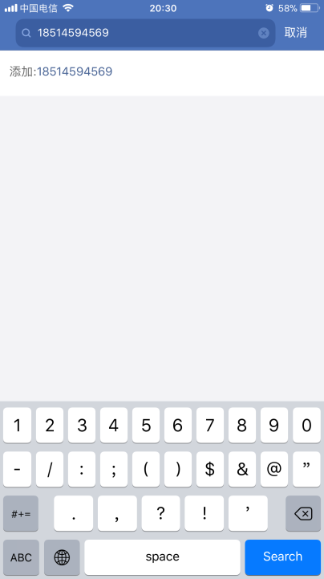
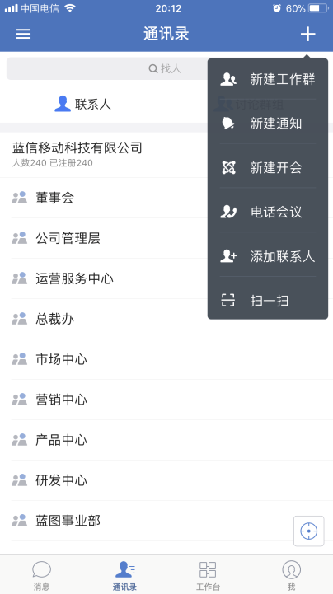
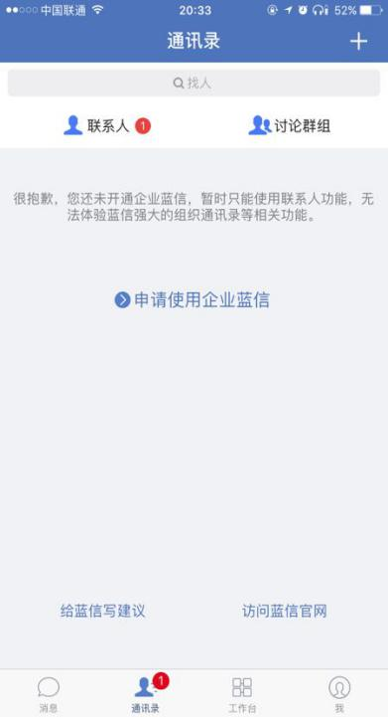
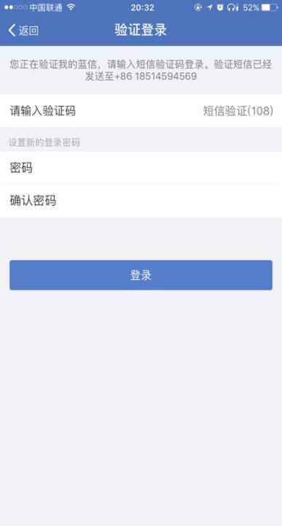
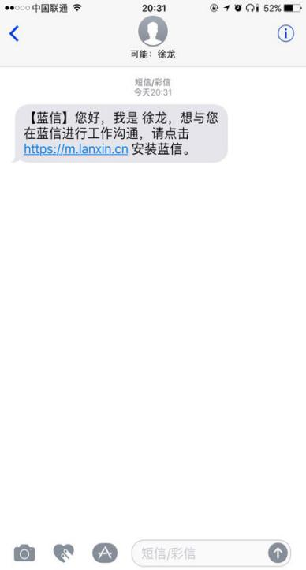
3.邀请人发出验证申请后，被邀请人会接收到一条短信推送提醒，被邀请人即可打开蓝信APP，用该手机号进行注册和登陆，成功登陆后在通讯录屏会收到联系人验证提示，打开联系人申请点击“接受”即可开始使用蓝信收发消息，如图：

4.当被邀请人接受联系人申请后，双方会添加到对方的通讯录联系人列表中，同时邀请人会接收到一条蓝信消息提示（添加外部联系人成功），至此可确认应急管理部外部人员已成功的注册和使用蓝信。
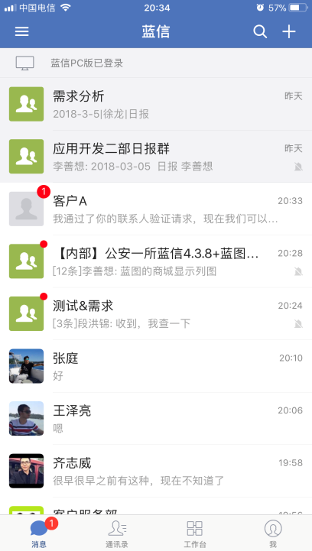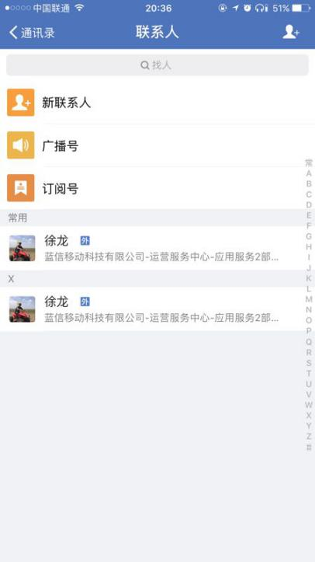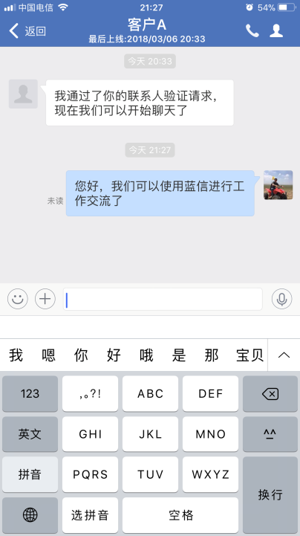
5.特殊能力说明：应急管理部组织管理员具有外部联系人管理权限，①可开关控制“添加（被添加）外部联系人时需管理员审核”，默认为关闭状态；②管理员可在管理后台为组织内成员批量导入方式添加外部联系人；③组织管理员具有添加外部联系人审计功能。
6.其他：此方式邀请注册的外部人员，无法看到应急管理部蓝信组织结构和人员，仅能看到添加过好友的部内人员。

